**Задание:** Известна длина окружности. Найти площадь круга, ограниченного этой окружностью

**Входные и выходные данные:**

Double l-длина окружности

p-число пи

S- площадь круга

**Блок схема:**

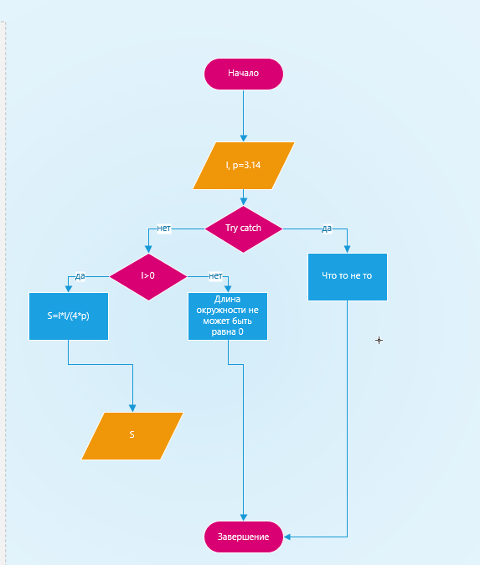

**Листинг программы:**

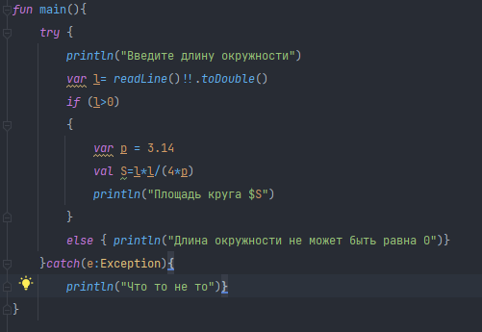

**Задание:** Даны координаты трех вершин треугольника (x1,y1), (x2,y2), (x3,y3). Найти его периметр и площадь

**Входные и выходные данные:**

Double x1,y1,x2,y2,x3,y3-координаты вершин

S-площадь

P-периметр

**Блок схема**

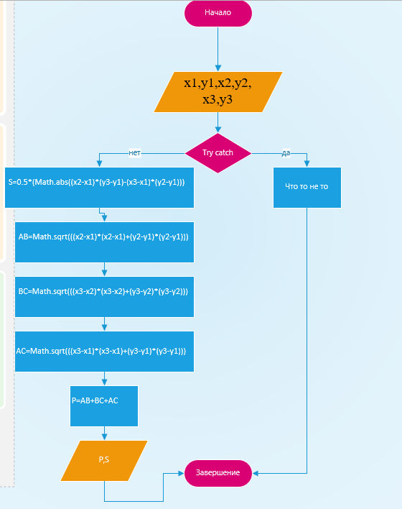

**Листинг программы**

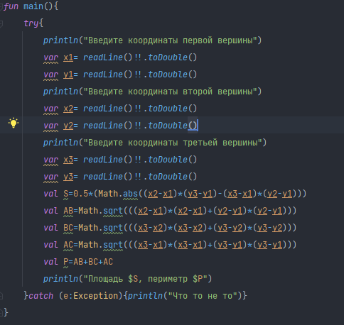

**Задание:** Найти площадь кольца, внутренний радиус которого R, а внешний радиус равен r (R<r)

**Входные и выходные данные:**

Double r-внутренний радиус

Double R-внешний радиус

p-число пи

**Блок схема:**

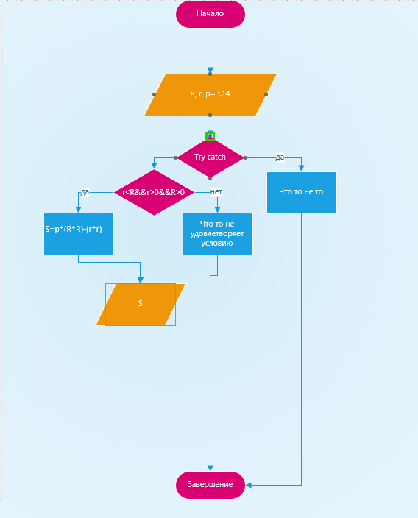

**Листинг программы:**

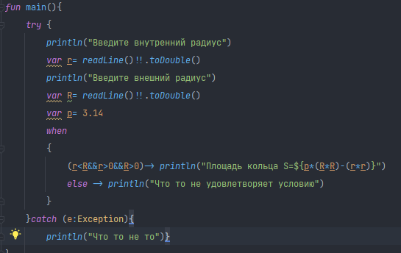

**Задание:** Даны вещественные x,y,z

**Входные и выходные данные:**

Double x,y,z- вещественные числа

min-минимальное значение

max-максимальное значение

**Блок схема**

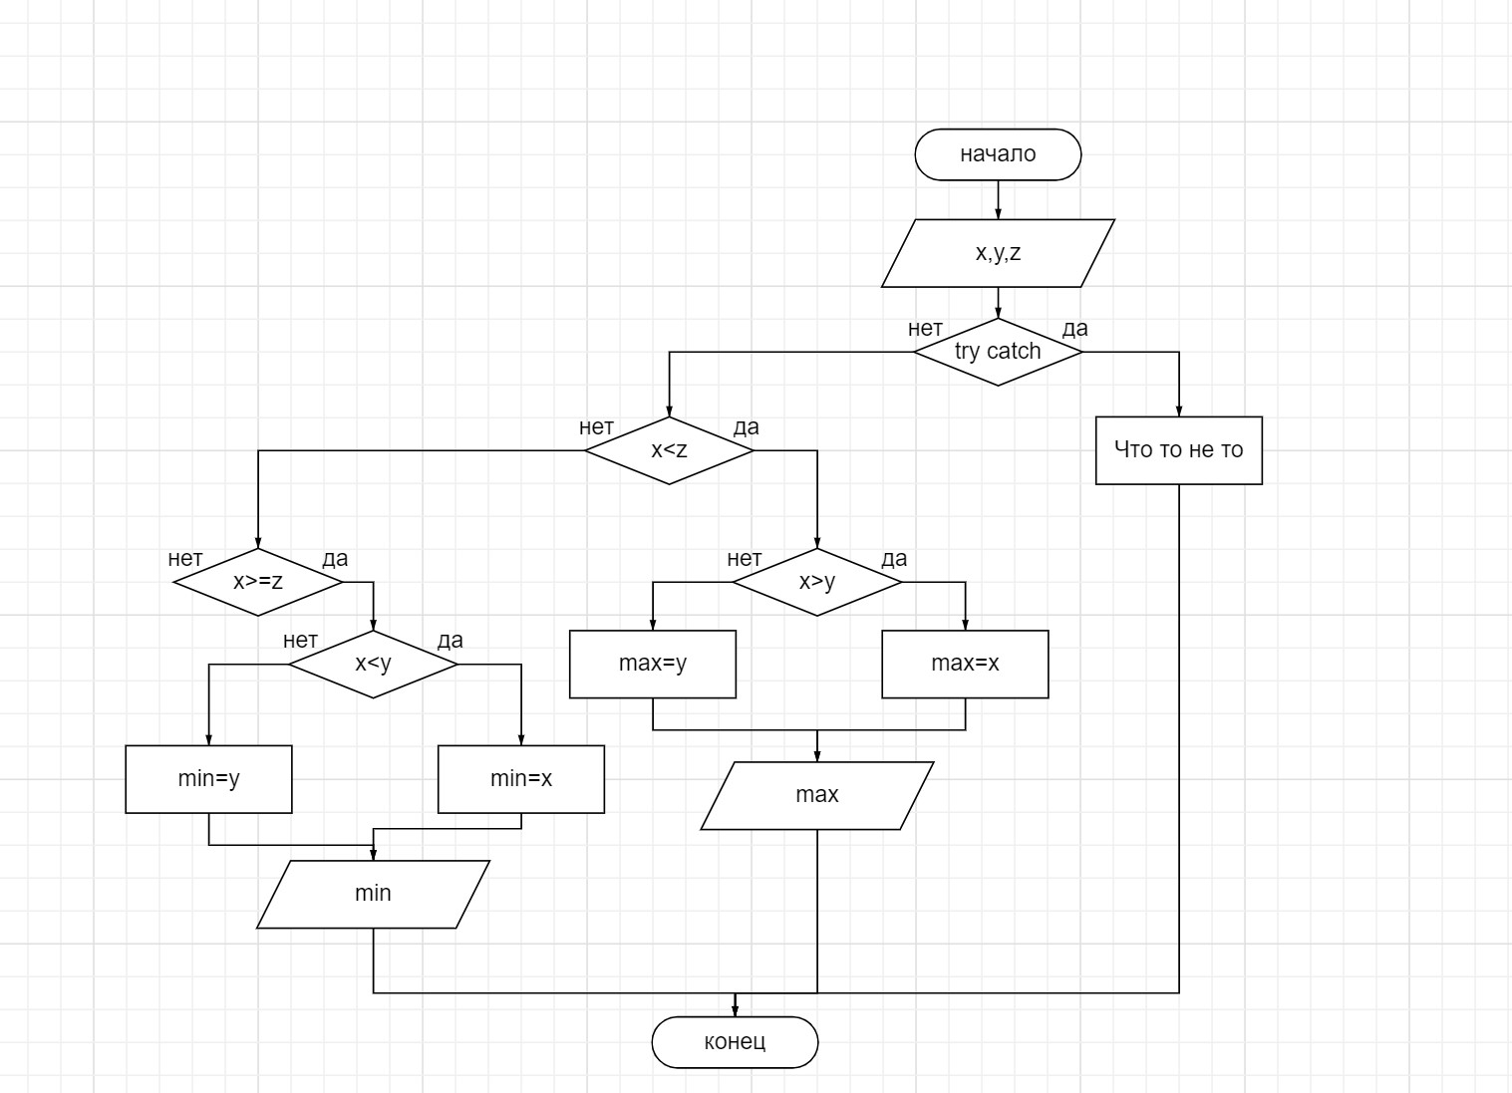

**Листинг программы**

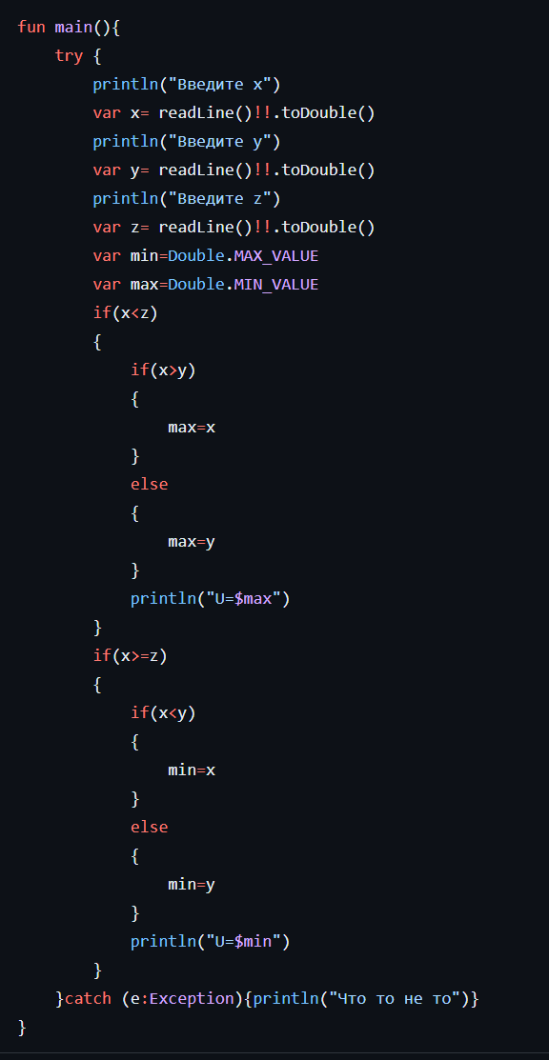

**Задание:** Выяснить сколько точек пересечения имеют прямая y=kx+b и гипербола y=a/x. Вывести координаты этих точек. Значения k,b,a ввести.

**Входные и выходные данные:**

Double k,b,a

x1,y1-координаты

**Блок схема:**

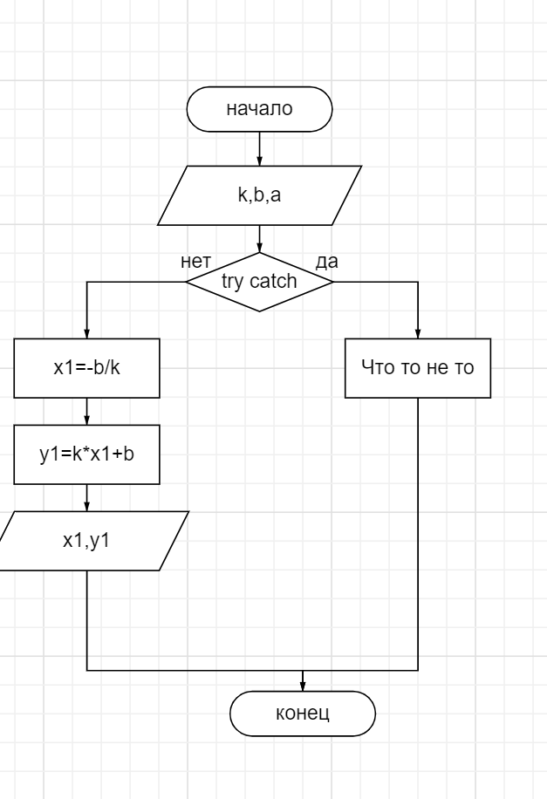

**Листинг программы:**

